一、说明

**1.总则**

1.1 投标人应具备国家或行业管理部门规定的，在本市实施本项目所需的资格（资质）和相关手续（如果有），由此引起的所有有关事宜及费用由投标人自行负责。

1.2 投标人提供的服务应当符合招标文件的要求，并且其质量完全符合国家标准、行业标准或地方标准，以及招标人制定的物业服务等标准。

1.3 投标人在投标前应认真了解项目的实施背景、应提供的服务内容和质量、项目考核管理要求等，一旦中标，应按照招标文件和合同规定的要求提供相关服务。招标文件解释权归招标人所有。

1.4 投标人认为招标文件（包括招标补充文件）存在排他性或歧视性条款，可在收到或下载招标文件之日起七个工作日内提出，并附相关证据。

1.5 本项目若涉及保安服务内容，根据《保安服务管理条例》（国务院令第564号）第十四条规定，中标人应当自开始保安服务之日起30日内，向所在地设区的市级人民政府公安机关备案。

1.6 本项目若涉及餐饮服务内容，则应满足以下条件：（本项目不适用）

1.6.1 投标人应按许可范围依法经营；如为学校餐饮采购项目，投标人应具有食品经营方面的资格（资质）。

1.6.2 中标人需负责与有关部门和单位协调，协助配合采购人办理与餐饮服务相关的项目申报、审批、核准、备案许可等手续，为采购人的餐饮服务提供必要的工作条件。

1.7 投标人需在投标文件中承诺，如之前在岗的工作人员经考评符合上岗要求的，原则上应继续留用。

★1.8投标人提供的服务必须符合国家强制性标准。

二、项目概况

**2 项目名称**

项目名称：物业管理费

**3物业基本情况**

包1：物业地址位于临园路55号，面积约2228平方米，包含两栋主楼及副楼。主要有业务分队办公室、会议室、信访接待窗口、机房、仓库等功能用房。

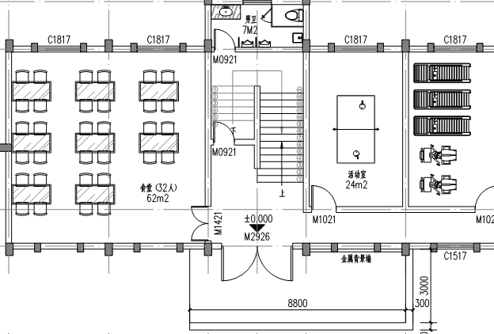

（临园路55号一号楼一楼）

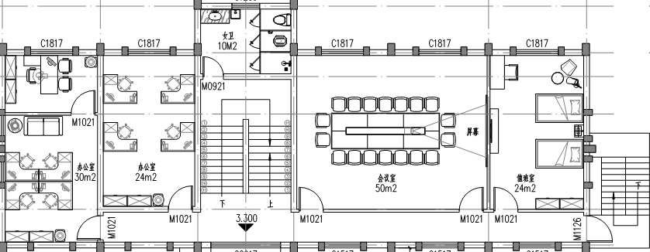

（临园路55号一号楼二楼）

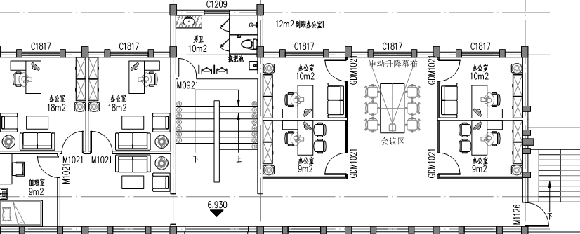

（临园路55号一号楼三楼）

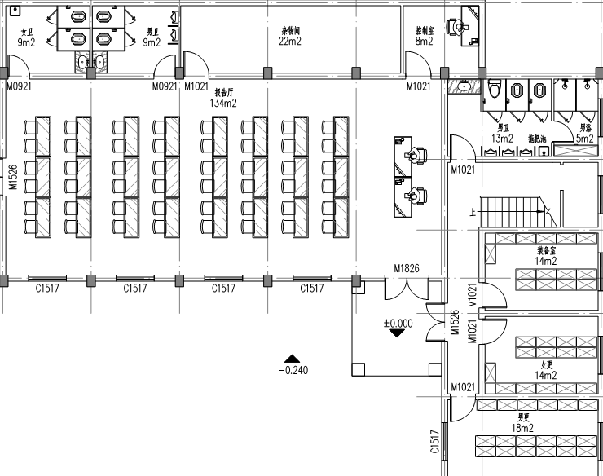

（临园路55号二号楼一楼）

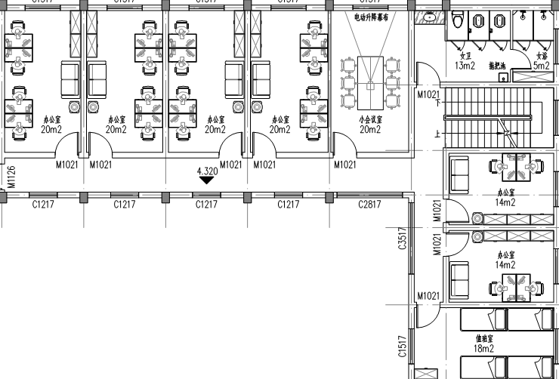

（临园路55号二号楼二楼）

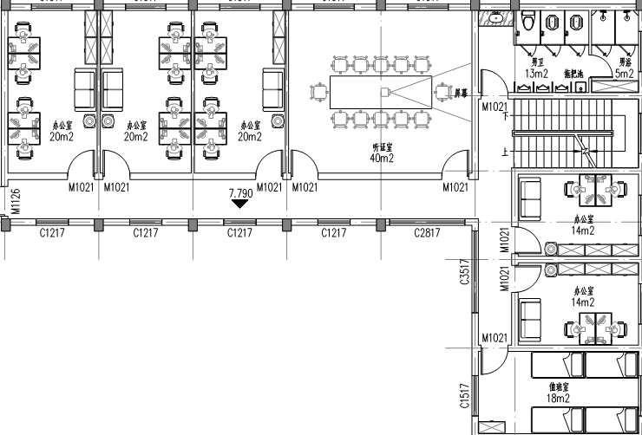

（临园路55号二号楼三楼）

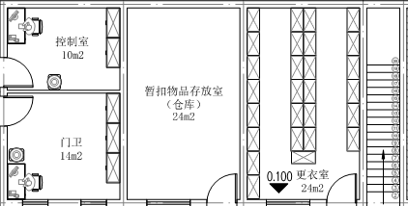

（临园路55号三号楼一楼）

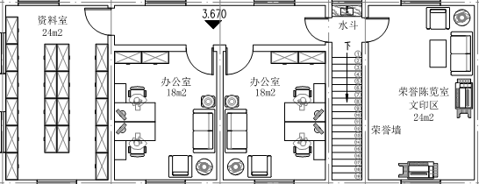

（临园路55号三号楼二楼）

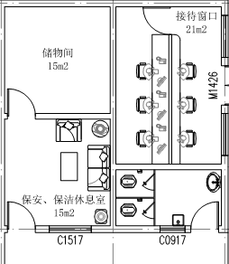

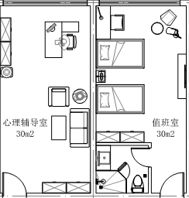

（临园路55号四号楼一、二楼区域）

包2：物业地址位于东方路3689号，面积约1500平方米，共4层。主要有办公室、会议室、接待办事窗口，功能用房等。其中1楼为办事窗口及功能用房，2-4楼为办公区域。包含会务、保安、保洁、维修等。

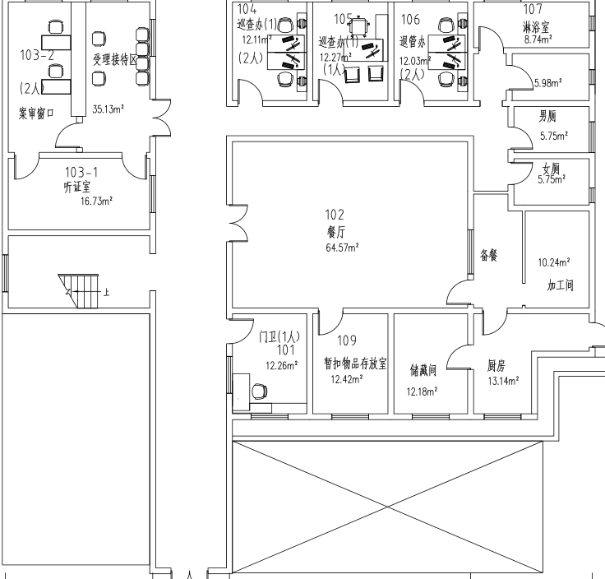

（东方路3689号一楼）

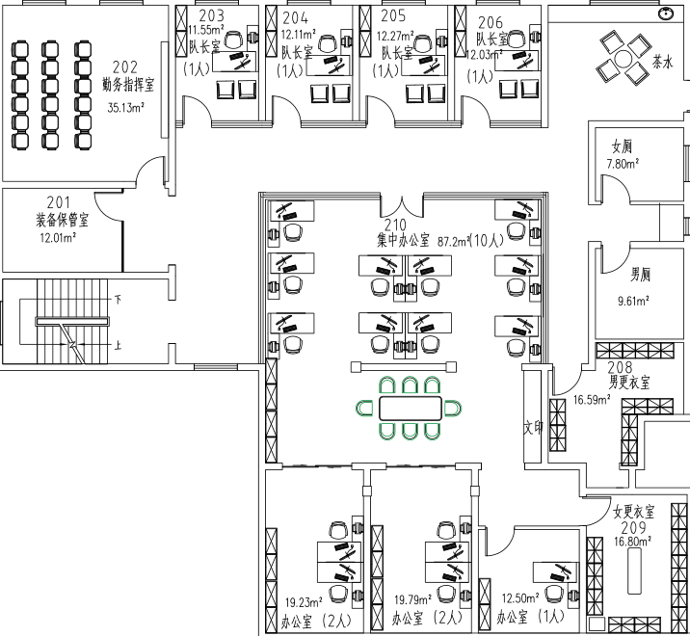

（东方路3689号二楼）

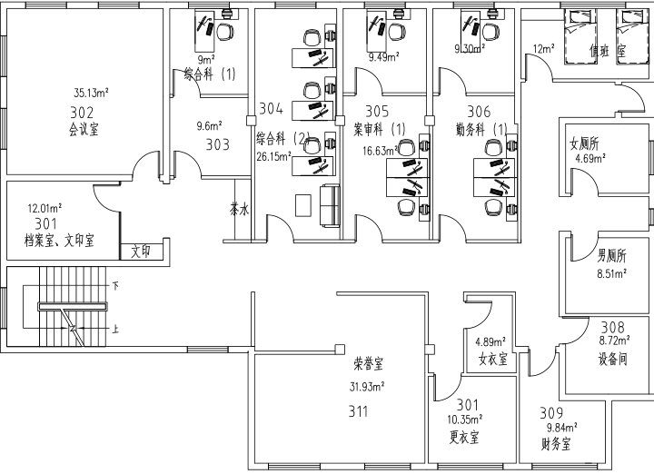

（东方路3689号三楼）

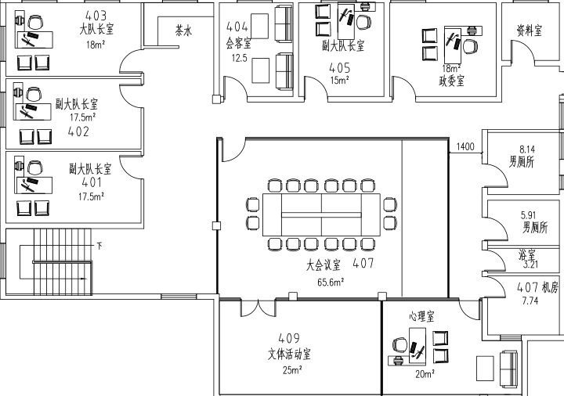

（东方路3689号四楼）

包3：物业地址位于巨野路97号，办公面积约800平方米，1楼和4楼。主要为花木示范区中队办公用房，包括办公室、会议室、信访接待室、功能用房等。包含会务，保安，保洁，维修等。

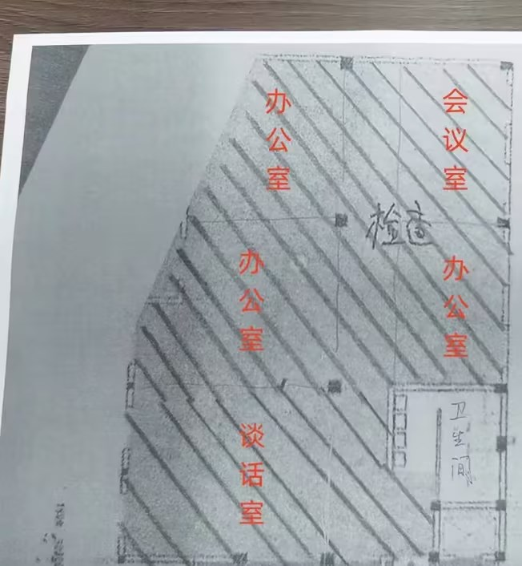

（巨野路）

包4：物业地址位于沪南公路9758号，占地面积约3881平方米，建筑面积约2120平方米。有阶梯教室、讨论室、教学教室、训练场、食堂等教学及辅助用房。

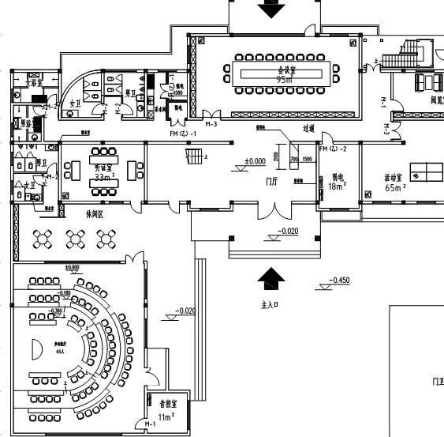

（沪南公路9758号一楼）

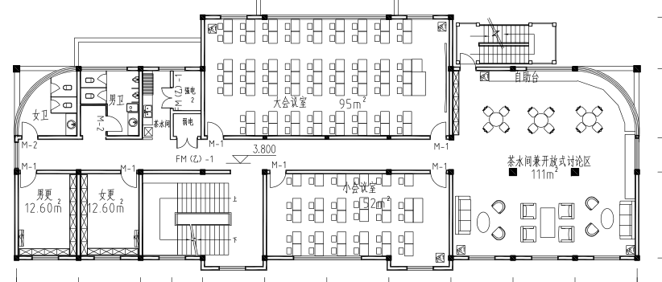

（沪南公路9758号二楼）

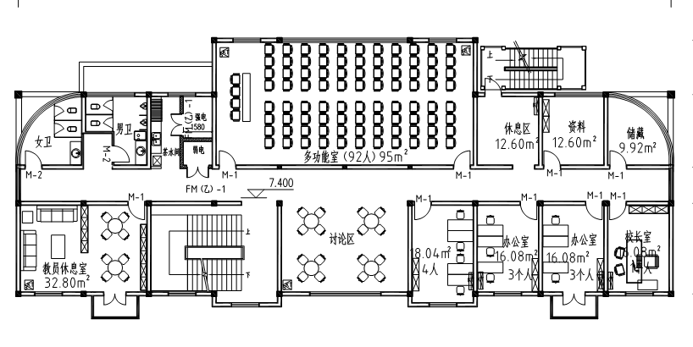

（沪南公路9758号三楼）

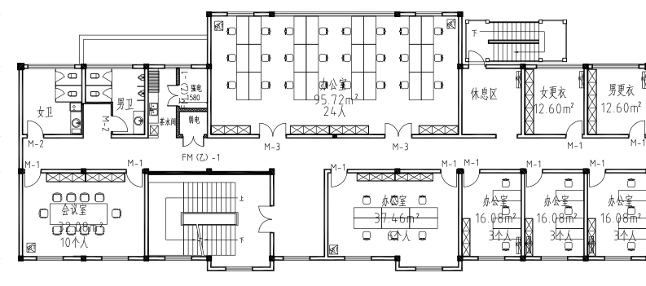

（沪南公路9758号四楼）

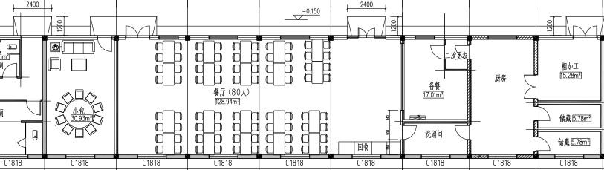

（沪南公路9758号辅助房）

**4 招标范围与内容**

4.1 项目招标范围及内容

包1：物业管理服务，包含会务，保安，保洁，维修等。

包2：物业管理服务，包含会务，保安，保洁，维修等。

包3：物业管理服务，包含会务，保安，保洁，维修等。

包4：物业管理服务，包含会务，保安，保洁，维修等。

4.2 本项目服务期限：本项目一招一年。服务期限暂定自2024年5月31日起至2025年5月30日止，具体以合同签订为准。

**5 承包方式**

5.1依照本项目的招标范围和内容，中标人以双方约定的服务人数和服务内容向采购人提供服务，采购人按双方约定的付款时间向成交供应商支付管理服务费。物业管理服务过程中所需的易耗品、工具均由采购人提供；水、电等能耗及所有设施设备运转过程中所发生的维修材料费由采购人承担。

5.2本项目不允许分包。

**6 合同的签订**

6.1 本项目合同的标的、价格、质量及验收标准、考核管理、履约期限等主要条款应当与招标文件和中标人投标文件的内容一致，并互相补充和解释；如有不明确或不一致之处，以就高原则为准。采购人和中标人不得再订立背离合同实质性内容的其他协议。

6.2 合同履约过程中，如遇不可抗力或政策性调价（以招标文件和合同约定为准），经双方商定可以调整合同金额（调整原则以招标文件约定为准），并签订补充协议。

**7 结算原则和支付方式**

7.1 结算原则

7.1.1根据考核管理要求，依照考核结果每月结算一次。

7.1.2本项目合同总价不变，采购人不会因政策性调价、人工成本、材料、设备使用年限增长引起的维修成本增加和效能衰减等因素（不可抗力除外）的变动而进行调整。

7.2 支付方式

7.2.1 本项目合同金额采用分期付款方式，在采购人和中标人合同签订后，每月按考核结果支付相应的合同款项，先服务，后支付。

7.3采购人不得以法定代表人或者主要负责人变更，履行内部付款流程，或者在合同未作约定的情况下以等待竣工验收批复、决算审计等为由，拒绝或延迟支付中小企业款项。如发生延迟支付情况，应当支付逾期利息，且利率不得低于合同订立时1年期贷款市场报价利率。

三、技术质量要求

**8 适用技术规范和规范性文件**

8.1国家和市政府颁发的有关物业管理的法律、法规、标准和规范性文件。包括但不限于：

8.1.1《物业管理条例》中华人民共和国国国务院令第379号；

8.1.2《物业服务定价成本监审办法（试行）》发改价格（2007）2285号；

8.1.3《建设部关于修订全国物业管理示范住宅小区（大厦、工业区）标准及有关考核验收工作的通知》（建住房物[2000]008号）；

8.1.4《上海市住宅物业服务规范》（沪房物业〔2018〕51号）

8.2 预算单位（使用单位）的现场实际情况；

8.3 《浦东新区机关集中办公点物业服务作业标准（2.0）》；

8.4 本项目招标文件、实施单位投标文件和双方确认的其他相关文件等。

各投标人应充分注意，凡涉及国家或行业管理部门颁发的相关规范、规程和标准，无论其是否在本招标文件中列明，中标人应无条件执行。标准、规范等不一致的，以要求高者为准。

**9 招标内容与质量要求**

9.1 岗位设置一览表

包1：临园路55号物业管理费

|  |  |  |  |  |
| --- | --- | --- | --- | --- |
| 序号 | 岗位名称 | 配置岗位数（最低） | 服务要求 | 备注 |
| 1 | 门口保安 | 1 | 每周7x24小时。年龄不大于55周岁。 |  |
| 2 | 1号楼保洁 | 1 | 周一至周五07:30-16:30 |  |
| 3 | 2号楼保洁 | 1 | 周一至周五07:30-16:30 |  |
| 4 | 3、4号及外围保洁 | 1 | 周一至周五07:30-16:30 |  |
| 5 | 维修工 | 1 | 持有电工证，具有相关工作经验，具有相应维修能力。周一至周五08:30-16:30 | 办公楼用电管理，承担楼内所有的公用电、机动车棚、水泵房等日常运行和维护。 |
| 6 | 管理人员 | 1 | 周一至周五08:30-17:00 | 办公楼安保、物业维修、卫生保洁的日常安排、督促、巡检及整改工作 |
| 7 | 巡逻保安 | 1 | 每周7x12小时。年龄不大于55周岁。 |  |

包2：东方路3689号物业管理费

|  |  |  |  |  |
| --- | --- | --- | --- | --- |
| 序号 | 岗位名称 | 配置岗位数（最低） | 服务要求 | 备注 |
| 1 | 管理人员 | 1 | 周一至周五08:30-17:00。 | 办公楼安保、物业维修、卫生保洁的日常安排、督促、巡检及整改工作 |
| 2 | 维修工 | 1 | 持有电工证，具有相关工作经验，具有相应维修能力。周一至周五08:30-17:00 | 办公楼用电管理，承担楼内所有的公用电、机动车棚、水泵房等日常运行和维护。 |
| 3 | 门口保安 | 1 | 每周7x24小时。年龄不大于55周岁。 |  |
| 4 | 1-2楼保洁 | 1 | 周一至周五07:30-16:30 |  |
| 5 | 3-4楼保洁 | 1 | 周一至周五07:30-16:30 |  |

包3：巨野路97号物业管理费

|  |  |  |  |  |
| --- | --- | --- | --- | --- |
| 序号 | 岗位名称 | 配置岗位数（最低） | 服务要求 | 备注 |
| 1 | 室内保洁 | 1 | 周一至周五07:30-16:30 |  |
| 2 | 外围保洁 | 1 | 周一至周五07:30-16:30 |  |
| 3 | 管理人员 | 1 | 周一至周五07:30-16:30 | 办公楼安保、物业维修、卫生保洁的日常安排、督促、巡检及整改工作 |
| 4 | 维修工 | 1 | 持有电工证，具有相关工作经验，具有相应维修能力。周一至周五08:30-17:00 | 办公楼用电管理，承担楼内所有的公用电、机动车棚、水泵房等日常运行和维护。 |

包4：沪南公路9758号物业管理费

|  |  |  |  |  |
| --- | --- | --- | --- | --- |
| 序号 | 岗位名称 | 配置岗位数（最低） | 服务要求 | 备注 |
| 1 | 管理人员 | 1 | 周一至周五08:30-17:00。 | 办公楼安保、物业维修、卫生保洁的日常安排、督促、巡检及整改工作 |
| 2 | 会务管理 | 1 | 周一至周五08:30-17:00 |  |
| 3 | 维修工 | 1 | 持有电工证，具有相关工作经验，具有相应维修能力。周一至周五08:30-17:00 | 办公楼用电管理，承担楼内所有的公用电、机动车棚、水泵房等日常运行维护。 |
| 4 | 门口保安 | 1 | 每周7x24小时。年龄不大于55周岁。 |  |
| 5 | 巡逻保安 | 1 | 每周7x24小时。年龄不大于55周岁。 |  |
| 6 | 1-2楼保洁 | 1 | 周一至周五07:30-16:30 |  |
| 7 | 3-4楼保洁 | 1 | 周一至周五07:30-16:30 |  |
| 8 | 辅楼保洁 | 1 | 周一至周五07:30-16:30 |  |
| 9 | 外围保洁 | 1 | 周一至周五07:30-16:30 |  |
| 10 | 辅楼外保洁 | 1 | 周一至周五07:30-16:30 |  |
| 11 | 教室内保洁 | 1 | 周一至周五07:30-16:30 |  |

**说明：**

**1、投标人的各岗位配置标准不得低于表内岗位配置数要求。**

**2、****管理人员、会务管理须提供社保由供应商缴纳的近6个月内任一月份的有效证明。**

**3、以上岗位人员数量须按 5 天 8 小时工作制计算。**

9.2管理制度及管理团队要求

9.2.1管理制度

（1）投标人结合本项目实际需求，制定完善的管理制度，旨在加强内部管理，完成物业管理服务任务，实现物业管理服务目标；坚持优质服务，提高保障水平；加强队伍建设，提高员工思想素质和业务技能；建立应急预案、规章制度及具体落实计划。

（2）建立物业档案；建立完备的物管相关资料及设备维修保养资料；协调各方面社会关系：应与派出所、街道居委会、供水、供电、电信、市政沟通，以便出现情况可与相关部门配合尽快解决。

9.2.2 管理团队要求

（1）树立正确的物业管理观念，以“服务至上，客户第一”为管理宗旨，不断提高良好信誉、不断加强科学管理，做好服务工作。

（2）加强服务保障，提高服务质量，无人为差错事故。

（3）优质服务，规范服务，提供方便、及时和舒适的人性化服务。

9.3 各岗位具体服务要求

9.3.1项目管理

（1）全面负责本项目相关工作，组织实施各项管理工作；履行服务合同的约定及采购人的决定，完成管理工作目标；负责各部门岗位及工作的调配，以及各项规章制度的修订和定岗、定责、定员工作。

（2）制定设备年度的修理与维护保养计划、维修工作细则，并组织实施；制定会务服务的详细计划和方案，对会务用品审核把关，保障会务服务工作有序进行；制定年度安全生产工作计划；制定培训计划，并定期进行安全和包括消防演练在内的各项技能培训；负责督促员工严格按照工作流程进行工作；对工作执行情况进行巡视检查，并给予指导和帮助；检查、督导各岗位人员工作情况，包括到岗情况、仪表仪容、风纪风貌、岗位职责履行情况等，合理安排、协调各项工作的开展；负责专业设备技术管理及运行和维保工作的检查、指导；指导督促员工严格按照各项设备操作规程及运行管理要求执行，确保设备的正常安全运行，延长使用寿命；协调并解决工作中出现的问题、矛盾；负责员工的政治思想工作，组织各项工种人员进行技术培训，文化学习等活动，定期对各项人员进行业务考核以及安全生产教育工作；负责安排新进员工的岗位培训和带教，增强凝聚力，加强班组培训精神文明建设。

（3）负责接听电话，及时分配报修等任务；负责物料库存管理，制定每月物料采购计划；制定并落实节假日值班人员名单；负责员工资料、必要物耗、办公用品等数据的汇总、统计；负责起草工作报告等书面材料；完成采购人交办的各项工作；定期向采购人汇报工作近况，及时反馈重大事件等，跟进业主方各类活动，协调管理处各部门完成现场各项工作，以及现场发生的各类应急事件处置，管理处政协物资及业主开办物资仓库，做好各类库房管理工作并且做好固定资产盘点相关工作。

（4）为中标单位在职员工。

9.3.2工程维修服务

设施维护与维修

（1）工作内容

负责各类临时小修、急修项目，如柜橱、门锁、窗帘、灯、水电、等的维修，下水管道的疏通，楼内装潢破损等，及时处理各类小修、急修工作。

1. 操作需持电工证上岗

9.3.3会务服务

（1）按要求提供会议室的热水、茶杯等用品；迎候与会人员，提供倒茶水等服务；及时清洗消毒和保管接待用品，定期消毒话筒等；做好会议室日常保洁；做好会议室的布置和服务保障工作；人员上岗前应进行培训，培训内容包括法律法规、职业道德、岗位业务知识等，培训合格后方可上岗。

（2）人员自身要求：女性，容貌体形端正、身心健康，无违法犯罪记录；有相关会务、礼仪接待工作经验；年龄不超过50岁。

（3）具体工作要求：仪表整洁，操作规范，用语文明，微笑服务；接到会议通知，提前进入会议室，做好会议准备工作，发现问题及时通知相关人员进行检修；如有特别要求，按要求执行。会议开始前在会议室门口迎候客人到达，做到精神饱满，仪容、仪表端庄大方，微笑迎客；检查会议室内是否有遗忘的物品，如有应及时上报或交管理岗位处理；散会后，关闭室内照明、空调等电器开关，关闭门窗，清理桌上的资料、茶杯、饮料等物品并送入盥洗室清洗、消毒；无会议期间，须对会议室进行日常维护。

9.3.4安保秩序维护等服务

(1)保安员需持证上岗并按规定着装、佩戴标志和巡逻执勤装备上岗、巡逻。

(2)上岗时必须着统一制服，特别是工作衣裤整洁，帽子端正。

(3)负责对进出大门的车辆进行管理和疏导，保持大门的整洁和畅通，阻止推销员、商贩等外来无关人员进入院区。

(4)对进出办公区的可疑人员和车辆进行盘查和查看，负责按工作规定要求，做好进出机动车辆的登记工作和人员来访的登记工作。

(5)熟悉各类报警业务范围以及报警电话的使用，一旦发生紧急情况，迅速处置报警。

(6)门卫室内严禁出现值班人员脱岗、打瞌睡等现象，严禁从事与本院工作无关的事情。

(7保持门卫室内及门卫室外50米以内清洁整齐的环境，并做好每日工作情况及交接班记录。

(8)根据治安情况，采取灵活机动的方式，适时调整巡逻路线、时间，巡逻中要注意提高警惕，做好自身防范。

(9)巡逻时要注意观察可疑情况，发现重大涉嫌情况，在积极做好应对措施的同时，及时向派出所报告，扭获违法犯罪嫌疑人员，应及时扭送至派出所，防止嫌疑人逃脱或自身受到伤害。

(10)做好每日工作情况及交接班记录。

(11)完成领导交办的其他工作任务。

（12）男性、身高1.68米及以上；年龄60周岁以下、健康状况良好；无刑事犯罪以及其他不良记录；无精神病史或影响保安工作的其他疾病。有保安员证。

9.3.5保洁服务

（1）性别不限、年龄不超过60。

（2）负责该址公共区域、接待室、会议室、部分办公室、更衣室、其他功能性办公室的卫生保洁及清洗工作。

负责各楼层地面、走廊、洗手间、楼宇平台、楼梯及扶手的卫生保洁工作，按招标方的要求做到全日保洁。

负责办公楼门前、地下车库、广场及院内路面干净，下水道畅通。保证公共设施完好无损，整洁美观，确保无污渍。对上述设施不得任意改变外观，并按要求进行管理。

定期巡视各区域清洁情况，及时清洁整理；及时处理管理岗位派发的任务；清楚垃圾分类要求，分类驳运规范，分类容器摆放规范，内容物分类正确；开展“零干扰”保洁工作，完成各类保洁应急处置工作；发现职责以外的问题及时向管理人员或其他相关物业部门报修。

各作作点具体工作要求：保持大堂整洁光亮，地面无污渍，无烟蒂，无痰迹，无垃圾；柱面、墙面等无灰尘；玻璃大门无手印，无灰尘；保持走廊、茶水间、通道、电梯和楼道等部位清洁、光亮，无污迹，无脚印，无污渍，无浮灰；地毯定期、吸尘，保持干净，无污渍，无垃圾；保持茶水间整洁，保证饮用水供应；卫生间无水迹，无杂物，无异味；墙面四角保持干燥，金属器具保持光亮，无浮灰，无水迹，无锈斑；卫生用品齐全，卫生间内空气清新；保持地下室无堆积垃圾和杂物，地面无灰尘，无垃圾，库内空气清新，无异味，定期喷洒药水；屋顶、广场、阶梯、车道、停车场、指示牌、废物箱定期保洁，无杂物，无垃圾，无纸屑，无烟蒂，无浮灰，无污物；围廊立柱、墙面四角无灰尘，无蛛网，保持干净；如遇雨、雪天气，在大堂进出口铺设防湿防滑地毯并竖“小心防滑”告示牌，雨后、雪后两小时内保持地面无杂物、无积水；配合做好环境卫生宣传教育，做好卫生设施维护管理；接到投诉后，立即调查核实，提出处理意见，并解决投诉问题；根据处理情况，汇报结果，及时进行整改，特殊情况实行回访制度。

（3）其它要求：如遇节假日、双休日业主有特殊需求，须根据实际情况照常提供服务，且服务标准不得降低

9.3.6委托管理的其他事项

（1）包括报纸、信件、快递的收发以及根据采购人要求的延伸服务；收集、整理与物业管理相关的水电等工程资料。

（2）除按时保质完成采购人交办的重大会议、活动等其它突击性清洁保洁任务，如有临时增派任务所增加的工作量和人员增加不另外计算费用。

**10 安全文明作业要求和应急处置要求**

（1）在提供服务期间为确保服务区域及周围环境的整洁和不影响其他活动正常进行，中标人应严格执行国家与上海市有关安全文明施工管理的法律、法规和政策，积极主动加强和落实安全文明施工及环境保护等有关管理工作，并按规定承担相应的费用。中标人若违反规定而造成的一切损失和责任由中标人承担。

（2）中标人在项目实施期间，必须遵守国家与上海市各项有关安全作业规章、规范与制度，建立动用明火申请批准制度，安全用电等制度，确保杜绝各类事故的发生。

（3）中标人在提供物业服务时，如岗位涉及维护修理等工作，其负责人应具有专业证书，服务人员必须持证上岗。中标人对其提供服务的人员的人身安全负责，对采购方、第三方的人身安全和财产安全负责。

（4）中标人在提供物业服务时必须保护好服务区域内的环境和原有建筑、装饰与设施，保证环境和原有建筑、装饰与设施完好。

（5）各投标人在投标文件中要结合本项目的特点和采购人上述的具体要求制定相应的安全文明施工措施。

（6）建立突发事件应急处置方案，定期开展防灾防火应急疏散演练，并做好相应记录。

**11考核管理办法和要求**

由采购人每月巡检考核

**（1）考核内容：**

|  |  |  |  |  |
| --- | --- | --- | --- | --- |
| **项目** | **评分大项** | **考核内容及标准** | **评分标准** | **得**  **分** |
| 综合管理  （30分） | 安全事故发生率  （10 分） | 有无安全事故发生（10 分） | 是否有安全事故发生（10 分） |  |
| 突发事件处理  （5 分) | 突发情况处理，及时处理并报告甲方（5 分） | 紧急事件发生是否10 分钟内向甲方报告并及时更新处置进展，并做好书面记录（5 分） |  |
| 人员配置及稳定性  （5 分) | 派驻现场的人员是否符合合同要求（5 分） | 1、按合同约定设置岗位100%（2 分）  2、现场管理人员及人员素质是否符合合同约定（3 分） |  |
| 计划与执行  （5 分) | 各项工作、培训均有年度、月度计划并完成（5 分） | 1、是否均有年度、月度计划（3 分）  2、年度计划无贯彻、无理由扣分（2 分） |  |
| 着装仪容仪表  （5 分) | 工作人员均按规定穿着制服、佩戴齐全、正确、装备佩戴正确，保持良好的形象和精神状态，注意仪容仪表，礼貌礼节，服务意识强，周到热情（5 分） | 1、是否统一制服（工作服）（2 分）  2、保持良好的形象和精神状态，注意仪容仪表，礼貌礼节，服务意识强，周到热情（3 分） |  |
| 环境管理（25分） | 环境卫生  （25 分） | 公共区域保持清洁，无烟头，纸屑、无占用和堆放杂物现象，无乱贴、乱画，按时消杀  （10 分） | 1、现场判定  2、公共区域是否保持清洁、无烟头，纸屑、无占用和堆放杂物现象、无乱贴、乱画（5 分）  3、按时消杀，无蚊蝇、鼠害（5 分） |  |
| 办公区域清洁，办公桌椅，沙发，茶几，地面无污渍，灰尘  （4 分） | 1、现场判定  2、办公区域清洁、办公桌椅、沙发、茶几、地面无明显污渍、无明显灰尘  （4 分) |  |
| 卫生间清洁，无污渍，无水渍，无异味（6 分） | 1、现场判定  2、卫生间清洁、无污渍、无水渍、无异味（6 分） |  |
| 生活垃圾（5 分） | 生活垃圾有投入点、垃圾桶（箱）周围定期清洁（5 分） |  |
| 工程维护（15分） | 报修及响应  （5 分） | 实行急修报修半小时内到达现场，预约维修报修按双方约定时间到达现场；维修质量及完成情况（5 分） | 1、报修响应是否及时（2 分）  2、维修质量是否合格（3 分） |  |
| 设施设备巡检及养护  （5 分） | 按时巡检，各项巡检及台账记录是否完整；协助配合及监管专业单位做好设备运行、测试、维保；（5 分） | 1、是否按计划做好对设备运行、进行巡检、测试、维保（3 分）  2、各项巡检及台账记录是否完整清晰（2 分） |  |
| 安全巡查  （5 分） | 按时进行巡逻检查，发现异常情况及时处理和上报（5 分) | 1、是否按时进行安全巡逻（1 分）  2、保障正常工作环境（2 分）  3、发现异常情况是否及时处理和上报（2 分） |  |
| 会务接待  （15分） | 会务登记  （5 分) | 按甲方需求做好提前预约登记（5 分） | 1、按预约单、做好甲方要求会务安排（2 分）  2、应急突发新增会议的接待、5-10  分钟内到场的（3 分） |  |
| 会务布置  （10 分) | 根据甲方需求，做好会务准备、接待与清洁（10 分） | 1、提前 30 分钟开启会议所需的设施、设备，提前 10 至 15 分钟准备好茶水（4 分）  2、会中按时间要求标准接待（4 分）  3、现场复原及时（2 分） |  |
| 沟通与配合  （15分） | 与甲方的沟通及配合（15 分) | 项目现场问题整改及时性（5 分） | 根据发现问题及时落实整改的情况评定（ 5 分） |  |
| 相关事宜配合、定期走访，保持良好沟通（10 分） | 乙方项目负责人是否配合工作，定期就现场的服务情况与甲方做好沟通（10 分） |  |
| 总得分 | | | |  |

**（2）考核形式：**

由采购人每月一次进行月度考核。

**（3）考核标准：**

依据考核结果，按得分高低分为好、较好、及格、差四个等级。

|  |  |  |  |
| --- | --- | --- | --- |
| 考核单位 | 考核分 | 评分依据 | 等级 |
|  | 90分以上 | 1.全年无安全事故；2.环境卫生按照规定要求定时定点定人，各规定场所时刻保持清洁干净；3.设施设备常年保持良好运行，无责任事故；4.服务达到管理服务承诺及质量保证措施；5.客户满意度达到≥90% 以上。 | 好 |
| 80分～89分 | 1、全年无责任安全事故；2、环境卫生按照规定要求定时定点定人，各规定场所保持清洁干净；3、设施设备常年保持良好运行，无大的责任事故；4.服务基本达到管理服务承诺及质量保证措施；5.客户满意度达到≥85% 以上。 | 较好 |
| 70分～79分 | 1、全年无较大安全事故；2、环境卫生按照规定要求定时定点清扫，各规定场所基本清洁干净；3、设施设备常年保持较好运行，无重大责任事故4.服务部分达到管理服务承诺及质量保证措施；5.客户满意度达到≥75% 以上。 | 及格 |
| 70分以下 | 1、全年发生一起以上重大事故；2、环境卫生未按照规定要求定时定点清扫，各规定场所经常有卫生死角3、设施设备经常出现故障，出现责任事故4.服务未达到管理服务承诺及质量保证措施；5.客户满意度达到≥70% 以下。 | 差 |

**（4）奖惩措施**

A、考核等级结果是“好”的，支付合同费用的 100%。

B、考核等级结果是“较好”的，支付合同费用的 98%。

C、考核等级结果是“及格”的，支付合同费用的 90%。

D、连续二个季度考核周期，经考核为“差”的管理单位，自行终止服务合同

四、投标报价须知

**12 投标报价依据**

12.1 投标报价计算依据包括本项目的招标文件（包括提供的附件）、招标文件答疑或修改的补充文书、工作量清单、项目现场条件等。

12.2 招标文件明确的服务范围、服务内容、服务期限、服务质量要求、管理要求与服务标准及考核要求等。

12.3 岗位设置一览表说明

12.3.1 岗位设置一览表应与投标人须知、合同条件、项目质量标准和要求等文件结合起来理解或解释。

12.3.2采购人提供的岗位设置一览表是依照采购需求测算出的各岗位最低配置要求，与最终的实际履约可能存在小的出入，各投标人应自行认真踏勘现场，了解招标需求。投标人如发现该表和实际工作内容不一致时，应立即以书面形式通知采购人核查，除非采购人以答疑文件或补充文件予以更正，否则，投标人不得对岗位设置一览表中的岗位类别和数量进行缩减。

**13投标报价内容**

13.1依据本项目的招标范围和内容，中标人提供全天候安保服务，并实施保洁服务、零星维修、安保服务等。其投标报价应包括以下费用：人员服务费（工资、工作午餐费、服装费、福利费、社会保险费、公积金）、管理费、利润、税金和其他等。

13.2除投标需求中另有说明外，本项目投标报价（即投标总价）应包括招标文件承包范围内的全部工作内容，以及为完成项目服务内容与要求而发生的辅助性、配合性的相关费用，并且充分考虑合同包含的责任、义务和一般风险等各项全部费用

13.3投标报价应将所有工作内容考虑在内，如有漏项或缺项，均属于投标人的风险。投标人应逐项计算并填写单价、合计价和总价，投标人没有填写单价和合计价的项目将被认为此项目所涉及的全部费用已包含在其他相关项目及投标总价中。

13.4投标人应考虑本项目可能存在的其他任何风险因素，包括政策性调价、人工和材料成本增涨、因设备使用年限增长引起的维修成本增加和效能衰减等。

13.5投标人按照投标文件格式中所附的表式完整地填写《开标一览表》及各类投标报价明细表，说明其拟提供服务的内容、数量、价格构成等。

投标人只需在《开标一览表》中报出对应服务期限的投标价格即可。

13.6 投标报价组成表

投标报价包括直接人工费、其他、管理费和税费、利润等五项。各项费用的报价及说明如下表：

|  |  |  |  |  |
| --- | --- | --- | --- | --- |
| 序号 | 项目 | | 要求 | 分项报价 |
| 1 | 直接  人工费 | 基本工资 | 基本工资即根据劳动合同约定或国家及企业规章制度规定的工资标准计算的工资。  员工的基本工资不得低于本市职工最新的最低工资标准。 |  |
| 社会保险费 | 按国家及上海市规定计取。 |  |
| 福利费 | 包括福利基金、工会基金、教育基金、加班费、服装费、午餐费、高温费、夜班费等 |  |
| 培训费 | 员工的日常培训费 |  |
| 2 | 其他 | | 项目实施过程中发生的不可预见的费用 |  |
| 3 | 管理费 | | 管理费包括物业服务日常行政产生的费用、公众责任险和员工的意外保险费用等 |  |
| 4 | 利润 | | 按（1+2+3）的%计取 |  |
| 5 | 税费 | | 税费按国家及上海市规定缴纳 |  |
| 投标总价 | | | |  |

备注：投标人应按照服务项目的特点和性质，分项说明并计算出本项目范围内各人员（管理岗位、会务、维修、保洁、保安）费用的组成。

**14投标报价控制性条款**

14.1 投标报价不得超过公布的各包件的预算金额，其中各年度或各分项报价（如有要求）均不得超过对应的预算金额或最高限价。

14.2 本项目只允许有一个报价，任何有选择的报价将不予接受。

14.3 投标人提供的服务应当符合国家和上海市有关法律、法规和标准规范，满足合同约定的服务内容和质量等要求。不得违反法规标准规定或合同约定，不得通过降低服务质量、减少服务内容等手段进行恶性低价竞争，扰乱正常市场秩序。

14.4 经评标委员会审定，投标报价存在下列情形之一的，该投标文件作无效标处理：

14.4.1 对岗位设置一览表中的岗位配置数进行缩减的；

14.4.2 投标报价和技术方案明显不相符的；

14.4.3 投标报价中员工的基本工资低于本市职工最新的最低工资标准的；

14.4.4 未按规定格式报价。

五、政府采购政策

**15促进中小企业发展**

**★**15.1中小企业（含中型、小型、微型企业，下同）的划定按照《中小企业划型标准规定》（工信部联企业【2011】300号）执行，参加投标的中小企业应当提供《中小企业声明函》（具体格式见“响应文件格式”），反之，视作非中、小微企业，不具备参与投标资格。如项目允许联合体参与竞争的，则联合体中各方均应为中小企业，并按本款要求提供《中小企业声明函》。

**★**15.2 事业单位、团体组织等非企业性质的政府采购供应商，不属于中小企业划型标准确定的中小企业，不得按《关于印发中小企业划型标准规定的通知》规定声明为中小微企业，也不适用《政府采购促进中小企业发展管理办法》。

**★**15.3 如项目允许联合体参与竞争的，组成联合体的中型企业和其他自然人、法人或者其他组织，与小型、微型企业之间不得存在投资关系。

**★**15.4供应商如提供虚假材料以谋取成交的，按照《政府采购法》有关条款处理，并记入供应商诚信档案。

**16 促进残疾人就业**（注：仅残疾人福利单位适用）

16.1 符合财库【2017】141号文中所示条件的残疾人福利性单位视同小型、微型企业，享受促进中小企业发展的政府采购政策。残疾人福利性单位属于小型、微型企业的，不重复享受政策。

16.2残疾人福利性单位在参加政府采购活动时，应当按财库【2017】141号规定的《残疾人福利性单位声明函》（具体格式详见“投标文件格式”），并对声明的真实性负责。